A) a) i) Experiment – Schlittenversuch (Induktion)
Aufbau und Durchführung
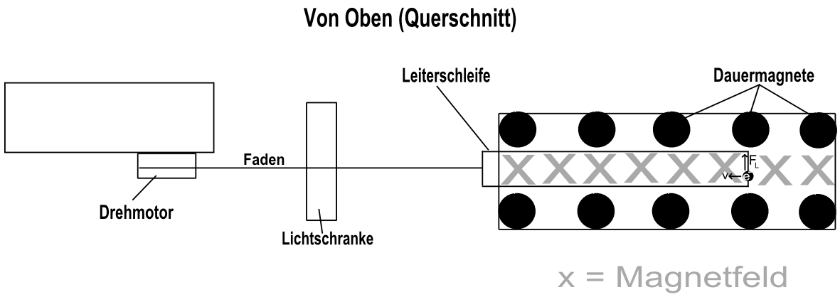
Eine Leiterschleife befindet sich in einem homogenen Magnetfeld, das von mehreren Dauermagneten erzeugt wird. Die Stärke dieses Magnetfeldes B wird mithilfe einer Hall-Sonde gemessen.
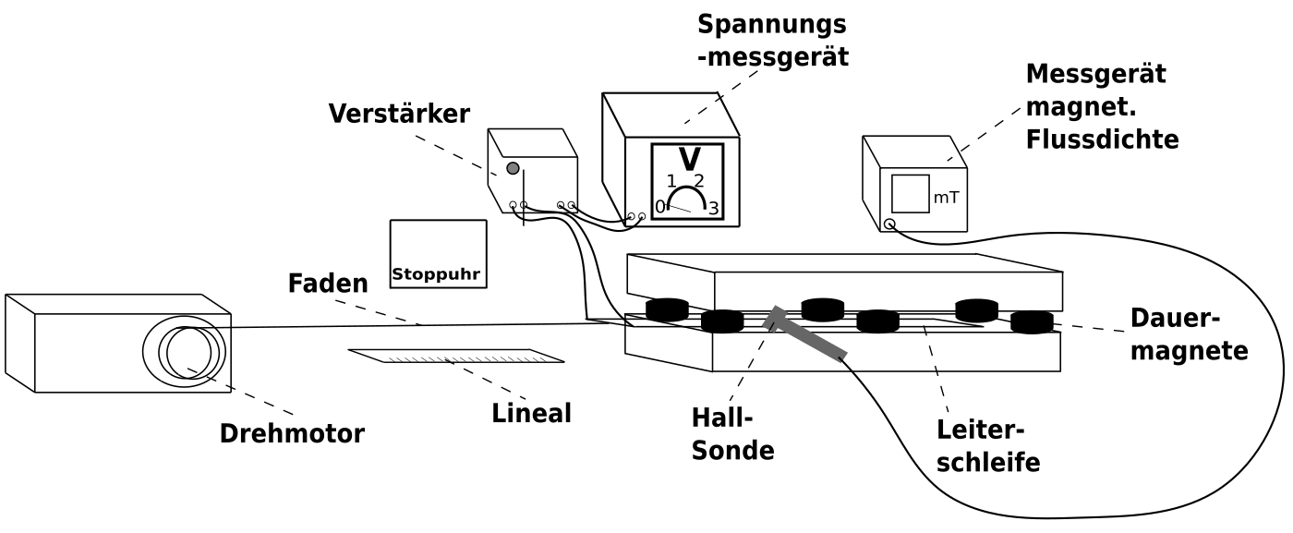Die Leiterschleife ist über einen Faden mit einem Drehmotor verbunden. Durch die Rotation des Drehmotors wird der Faden aufgewickelt und die Leiterschleife mit einer gleichmäßigen Geschwindigkeit aus dem Magnetfeld gezogen. Die genaue Geschwindigkeit v kann mithilfe des Lineals (Strecke) und der Stoppuhr (Zeit) messen. Teilt man die Strecke durch die Zeit erhält man die Geschwindigkeit v, mit der die Leiterschleife aus dem Magnetfeld gezogen wird. Durch die Bewegung der Leiterschleife im Magnetfeld wirkt die Lorentzkraft F_{L} auf die Elektronen im rechten Teil des Leiters (siehe Abbildung). Somit kommt es im Leiter zu einer Elektronenverschiebung und es entsteht eine Spannung. Die induzierte Spannung U_{ind} wird mit einem Spannungsmessgerät bestimmt.

Durchführung und Ergebnisse
Versuchsteil 1:
Die magnetische Feldstärke B und die Geschwindigkeit v, mit der der Schlitten herausgezogen wird, bleiben konstant. Die untere Leiterlänge L wird verändert.
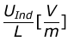

Ergebnis: ___________________________________________________________
___________________________________________________________________

Versuchsteil 2:
Die untere Leiterlänge L und die Geschwindigkeit v, mit der der Schlitten herausgezogen wird, bleiben konstant. Durch Entfernung von Dauermagneten, kann B verändert und mit der Hallsonde bestimmt werden.
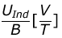

Ergebnis: ___________________________________________________________
___________________________________________________________________

Versuchsteil 3:
Die magnetische Feldstärke B und die untere Leiterlänge L bleiben konstant. Die Geschwindigkeit v, mit der der Schlitten herausgezogen wird, wird verändert.
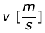 | 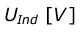 | 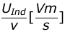

Ergebnis
Aus Versuchsteil 1 erkennt man folgende Proportionalität: __________
Aus Versuchsteil 2 erkennt man folgende Proportionalität: __________
Aus Versuchsteil 3 erkennt man folgende Proportionalität: __________

Daraus folgt:
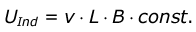

Die Proportionalitätskonstante ist dimensionslos und ist = 1. Es gilt also:

